

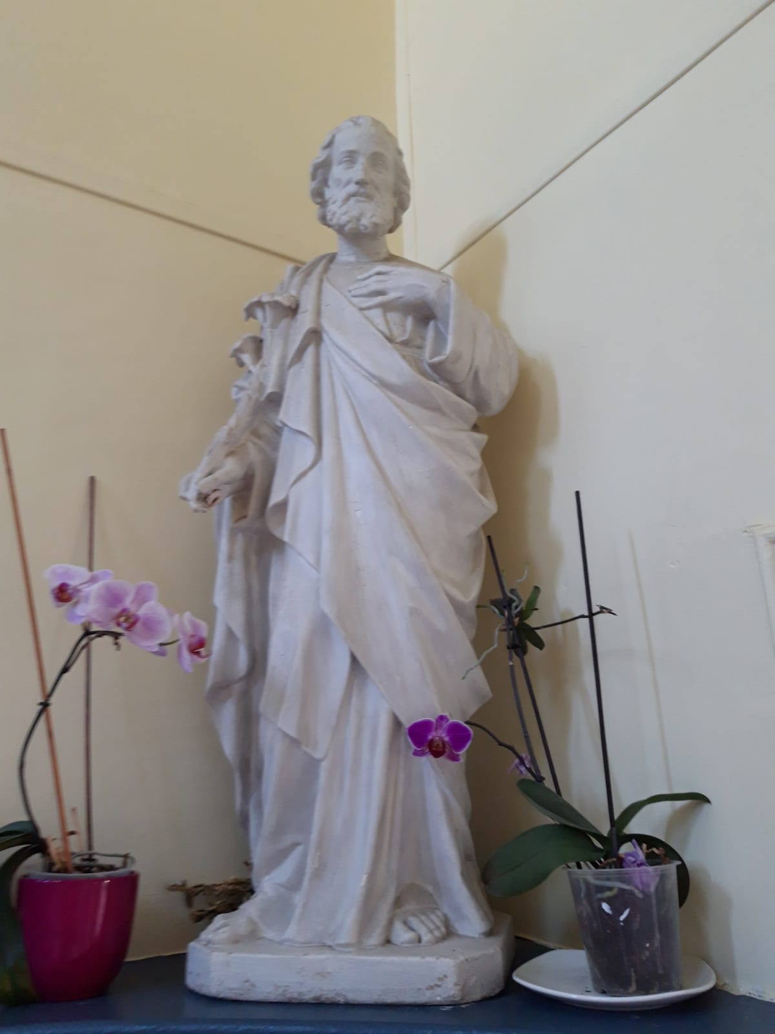

Saint Joseph

« Il convient que les parents et les enseignants conjuguent leurs efforts et créent les conditions d’une pédagogie de la réussite »

Guy AVANZINI
RENTREE DES CLASSES

La commission de sécurité ayant donné son accord quant à l’ouverture de notre nouvelle école située au :
10 rue Armand LEFEBVRE
vous êtes invités à venir visiter les locaux le :

Mercredi 1er septembre 2021 :
PRE RENTREE

Les élèves de maternelle et de primaire sont attendus, avec leurs parents, dans les classes afin de prendre possession des lieux, déposer leurs fournitures faire connaissance avec leur enseignante et être plus sereins le jour « j »
- De 15h30 à 16h00 : élèves dont les noms de famille vont de A à M
- DE 16h00 à 16h30 : élèves dont les noms de famille vont de N à Z

DATE A RETENIR : le vendredi 3 septembre 2020 se tiendra la réunion des parents de CP à 17h30.
Les autres dates de réunion vous seront communiquées par le blog de la classe de votre enfant après la rentrée
Jeudi 2 septembre 2021 :
RENTREE DES ELEVES

A partir de 8h45 vous serez accueillis dans la cour par les enseignantes elles-mêmes.
- Vers 9h00, afin de nous aider à entrer dans cette nouvelle année scolaire pétrie des valeurs qui nous tiennent à cœur, le Père Silouane interviendra pour une bénédiction des cartables.
- S’en suivra l’appel des élèves par classe pour les élémentaires.
- Vers 9h15 : entrée en classe des élèves de moyenne et grande section accompagnés par les parents
- ATTENTION: rentrée échelonnée des élèves de toute petite et petite section
(merci de respecter le planning joint ainsi que les horaires pour que l’enseignante et l’ASEM puissent accueillir au mieux chaque enfant)

Accueil/café offert par l’APEL

POUR INFORMATION :

TRANSPORT SCOLAIRE
Les bus du SIVOS assurent le ramassage scolaire des communes du canton d’Auneau. Les inscriptions se font auprès de la mairie de votre commune de résidence. Toutes les informations sur leur site : http://www.sivos-canton-auneau.com/index.php

A REMETTRE IMPERATIVEMENT LE JOUR DE LA RENTREE ( si ce n’est pas déjà fait), les documents envoyés par la poste + remplir les google form mentionnés sur le site de l’école dont je vous rappelle l’adresse :
https://saintjosephauneau.toutemonecole.fr/

Afin de mieux vous repérer : les messages concernant la rentrée s’étalent du 8 au 14 juillet 2021.

Pour les fratries, remettre les papiers à l’enseignante de l’aîné (e) : ceci ne concerne pas le collège

□ POUR LES LEVES ARRIVANT DANS L’ECOLE :
- Un certificat de radiation avec les coordonnées de l’ancienne école
- Pour les élèves de primaire uniquement : LE LIVRET SCOLAIRE CONTENANT LA DECISION DE PASSAGE DANS LA CLASSE SUPERIEURE

Calendrier scolaire 2021/2022



Toussaint | Samedi 23 octobre reprise le lundi 8 novembre
Armistice | Pas de cours le jeudi 11 novembre
Journée de la fraternité | Pas de cours le Vendredi 3 décembre
Noël | Samedi 18 décembre reprise le lundi 3 janvier
Hiver | Samedi 5 février reprise le lundi 21 février
Printemps | Samedi 9 avril reprise le lundi 25 avril
Ascension | Pas de cours les 26 et 27 mai
Pentecôte | Pas de cours le 6 juin
D’autres dates seront visibles sur le site de l’école, dans l’onglet : calendrier

NOUS JOINDRE :
Le chef d’établissement et les enseignantes vous reçoivent sur rendez-vous.
Prenez rendez-vous via l’agenda qui sera remis à chaque élève le jour de la pré rentrée.
Merci de ne pas utiliser les téléphones portables des enseignantes par respect pour leur vie privée.
Les informations concernant la vie de l’école ou de la classe se font par l’intermédiaire du blog de l’école : toutemonannee.com (les codes d’accès vous seront fournis le jour de la rentrée)

Adresse mail de l’école : ecolstjosephauneau28@orange.fr
Téléphone de la primaire : 0660234367
Téléphone de la maternelle : 0644886746

